2022年9月26日
会員、会誌購読者 各位
公益社団法人日本技術士会 中国本部
本 部 長 大田 一夫
倫理委員会委員長 大丸 讓二
公益社団法人日本技術士会 中国本部倫理委員会 主催
技術者倫理研究会 共催／九州本部倫理委員会 協力
第2回中国本部倫理委員会講演会【ハイブリッド】(ご案内)
（第102回技術者倫理研究会例会）
～ 技術士と学生が共に学ぶ倫理 ～
～

拝啓 時下益々ご清祥のこととお慶び申し上げます。平素は格別のご高配を賜り厚くお礼申し上げます。
さて、日本技術士会中国本部倫理委員会では、2022年11月19日（土）に、「技術士と学生が共に学ぶ倫理」というテーマで、３人の講師により「第2回倫理講演会」を開催します。
日本技術士会は、技術士制度の普及、啓発を図ることを目的とし、技術士法に基づく、我が国で唯一の技術士による公益法人として1951年に設立され、本年で71年を迎えます。
従来、日本には「技術者倫理」という概念はありませんでしたが、1998年に日本技術士会のプロジェクトチーム(技術翻訳センター)の有志が、米国のCharles E. Harris, Jr. らの「Engineering Ethics : Concepts and Cases」（邦題『科学技術者の倫理：その考え方と事例』） を翻訳出版し、これが日本における技術者倫理教科書の先駆けとなりました。
この翻訳者の一人である杉本 泰治氏をお迎えし、基調講演をいただいた上で、技術士と高専の教員の方からの講演により、技術士と学生が技術者倫理を共に学ぶ場にしたいと考えております。現在、技術者倫理を修学中の学生の皆様にとって、職場で技術士倫理を実践している技術士との交流は理解を深める意味で有益であると思われ、大学・高専の学生並びに教職員の皆様の本講演会へのご参加を心より歓迎申し上げます。
この度の倫理講演会は、広島会場から県支部会場やインターネットの接続環境のある会員・会誌購読者の方には自宅・勤務先にオンライン配信するハイブリッド方式で開催します。また、新型コロナウィルスの3密対策のため各会場の定員を半分程度に抑えます。
参加申し込みは、事務局事務の省力化のため、できるだけ下記の【参加申込フォームURL】からお願いします。なお、インターネットの利用環境のない方はFAX、電話での申し込みも可能です。
【参加申込フォームURL】https://forms.gle/QiVCrSikpddEv3aH8
敬具
－ 記 －

１．主 催：日本技術士会中国本部主催／登録技術者倫理研究会共催／九州本部倫理委員会協力
２．日 時：2022年11月19日（土）13:30～17:30
３．会 場：（広島会場）第3ウエノヤビル6階コンファレンススクエアM+ (30名) +事務局会議室(15名)
(鳥取会場）㈱エスジーズ鳥取支店（10名）
(倉吉会場）西谷技術コンサルタント㈱（10名）
(島根会場) テクノアークしまね小会議室（12名）
(岡山会場) 岡山県支部事務局(㈱山陽設計内)（10名）
(山口会場) 山口県支部事務局(トキワコンサルタント㈱内)（10名）
４．内 容：
13:30～13:40 開会挨拶 中国本部 倫理委員会 委員長 大丸 讓二 氏
挨拶 中国本部 事務局長 乗安 直人 氏
13:40～14:40 基調講演「国民の安全と安心の確保に向けて ～技術者倫理を安全文化につなぐ仕組み～」
講師：Ｔ.スギモト技術士事務所 代表 (技術士(化学)) 杉本 泰治 氏
14:40～14:50 休 憩
14:50～15:50 (講演１)「技術者のアイデンティティ ～大学・高専での倫理教育を踏まえての考察～」
講師：九州本部倫理委員長 (技術士(建設)／フェロー、博士(工学)) 西井 康浩 氏
15:50～16:50 (講演２)「平和に貢献する技術者の育成のために
～技術提供は、環境破壊を防ぎ、争いを防ぐこともできる～」
講師： 呉工業高等専門学校人文社会系分野 准教授（博士(学術)） 小倉 亜沙美 氏
16:50～17:25 総合質問、総合討議
17:25～17:30 閉会挨拶 技術者倫理研究会 代表 橋本 義平 氏
５．定員、対象、参加費、ＣＰＤ
（１）定 員：広島会場(45名)、鳥取会場(10名) 、島根会場(12名)、岡山会場(10名)、山口会場(10名)
およびオンライン(250名)
（２）対 象：会場：会員、会誌購読者、学生・教職員・非会員
オンライン：会員、会誌購読者、学生・教職員
（３）参加費：中国本部会員・会誌購読者、学生・教職員：無料、非会員：500円
（４）ＣＰＤ：ＣＰＤ参加票ご希望の方は、例会終了後のアンケートにＣＰＤ参加票希望と回答して下さい。希望と回答された方には、アンケート回答後1週間以内にＣＰＤ参加票を送付します。
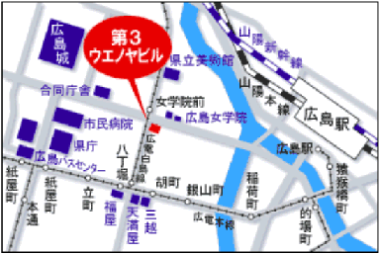
６．申込について
（１）締め切り：2022年11月16日(水)
（ただし、定員になり次第締め切ります。）
（２）中国本部のインターネットでの申込
https://forms.gle/QiVCrSikpddEv3aH8
（３）お問合せ先：
公益社団法人 日本技術士会 中国本部事務局
広島市中区鉄砲町1番20号 第3ｳｴﾉﾔﾋﾞﾙ6階
TEL：082-511-0305 FAX：082-511-0309

＜講演概要＞
杉本 泰治 氏
部 門：技術士（化学）
所属先：Ｔ．スギモト技術士事務所 代表
演 題：国民の安全と安心の確保に向けて ～技術者倫理を安全文化につなぐ仕組み～
概 要：日本技術士会が先駆的役割を果たし、日本は米国のテキストに学んで、2000年前後から技術者倫理教育が始まり、課題が出始める。1999年のJCO（ウラン加工工場）臨界事故への反省から、安全文化が重要視され、当時、倫理と安全文化の関係が、技術者の倫理を理解するカギをにぎる重要なこととは、気づかなかったのだが……。2011年に福島原子力事故が起き、安全文化の不足が原因とされ、しかし、日本では安全文化そのものがよく理解できていなかった。解明に取り組んで、安全文化に倫理がかかわる仕組みか見えてきた。国民の安全と安心の確保に向けて、技術者倫理のあり方について懸案の課題の一つが解けたと思う。

西井 康浩 氏、 博士（工学）
部 門：技術士（建設／フェロー／CPD認定）
所属先：西井技術士事務所、代表
公益社団法人日本技術士会九州本部、倫理委員長、他
演 題：技術者のアイデンティティ ～大学・高専での倫理教育を踏まえての考察～
概 要：技術者倫理研究へのアプローチの仕方には、多様な切り口や技術者個人の思い入れがあり、また時には社会経済の要請を背景に有するものもあります。技術者倫理研究会が主催された第100回記念例会では、7名の講演者により貴重な活動報告や倫理教育の事例が紹介されました。いずれも講師の思いが込められた内容であり、そこには新たな学びもありました。今回の講演は、私が大学・高専で実施している技術者倫理教育を踏まえ、まず大学・高専での技術者倫理の教育的位置づけと、AI（人工知能）の発達から見たプロフェッションの関係性を紹介し、最後に演題に掲げた技術者のアイデンティティとは何かについて考察したものです。

小倉 亜紗美 氏、 博士（学術）
所属先：呉工業高等専門学校 准教授
演 題：平和に貢献する技術者の育成のために ～技術提供は、環境破壊を防ぎ、争いを防ぐこともできる～
概 要：技術者は何に貢献するか？この質問の答えを考えたことがあるだろうか？「ものづくりに生かされ、人々の生活を豊かにする」という答えを思い浮かべた人も多いかもしれない。もちろんそれはその通りである。しかし、本講演では機械工学を学び、環境保全、そして国際理解、平和構築に関わってきた講演者の経験を元に、技術者が何に貢献するのか広い視野で考えてみたい。技術提供は、環境破壊を防ぎ、それにより争いを防ぐことができる。それは広い意味では平和に貢献する。その繋がりについて参加者の皆さんと一緒に考えたい。
第2回中国本部倫理委員会講演会【ハイブリッド】
（第102回技術者倫理研究会例会）
参加申込書(2022年11月19日)
主催：公益社団法人 日本技術士会 中国本部
技術者倫理研究会 共催／九州本部倫理委員会 協力
申込ＦＡＸ番号：０８２－５１１－０３０９
※メール送信可能な方は、事務局の省力化のため、メールによる申込をお願いします。

標記講演会(オンライン)に下記会場で参加します。

(下記に■(または☑)ください)
□広島会場、□鳥取会場、□倉吉会場、□島根会場、□山口会場、□岡山会場
□オンライン（自宅、大学・高専、勤務先等）

 | 氏名 |  | 資格(注1) | 区分(注2)
申込者 |  |  | □技術士 □修習技術者  □その他 | □会員 □非会員  □会誌購読者
技術部門  (注3)  ※複数選択可 | □機械 □船舶･海洋 □航空･宇宙 □電気電子 □化学 □繊維 □金属  □資源工学 □建設 □上下水道 □衛生工学 □農業 □森林 □水産  □経営工学 □情報工学 □応用理学 □生物工学 □環境 □原子力･放射線  □総合技術監理
勤務先
連絡先 | E-mail |  |  | □会社 □自宅
 | ＦＡＸ |  |  | □会社 □自宅
 | ＴＥＬ |  |  | □会社 □自宅
- 資格は該当するものに■(または☑)を入れる。
- 区分で会員とは日本技術士会会員を指し、該当するものに■(または☑)を入れる。
- 技術部門は技術士か修習技術者のみ、該当するものに■(または☑)を入れる。
- 連絡先は(会社・自宅)のうち、該当するものに■(または☑)を入れ、E-mail等を記入。
- 同行者がいる場合は下記に記入。
- この個人情報は、本行事の参加申込み以外には使用しません。

 | 氏名 | 資格(注1) | 区分(注2)
同行者 |  | □技術士 □修習技術者  □その他 | □会員 □非会員  □会誌購読者
 |  | □技術士 □修習技術者  □その他 | □会員 □非会員  □会誌購読者
 |  | □技術士 □修習技術者  □その他 | □会員 □非会員  □会誌購読者
問合せ先：〒730-0017 広島市中区鉄砲町1-20 第3ウエノヤビル6階
公益社団法人 日本技術士会 中国本部

TEL:082-511-0305 FAX:082-511-0309 E-mail：ipej-hiro@rapid.ocn.ne.jp

広島会場 会場定員45名

第3ウエノヤビル６階 コンファレンススクエア 及び 日本技術士会中国本部会議室

広島市中区鉄砲町1番20号 TEL：082-511-0305（中国本部事務局）
第3ウエノヤビル

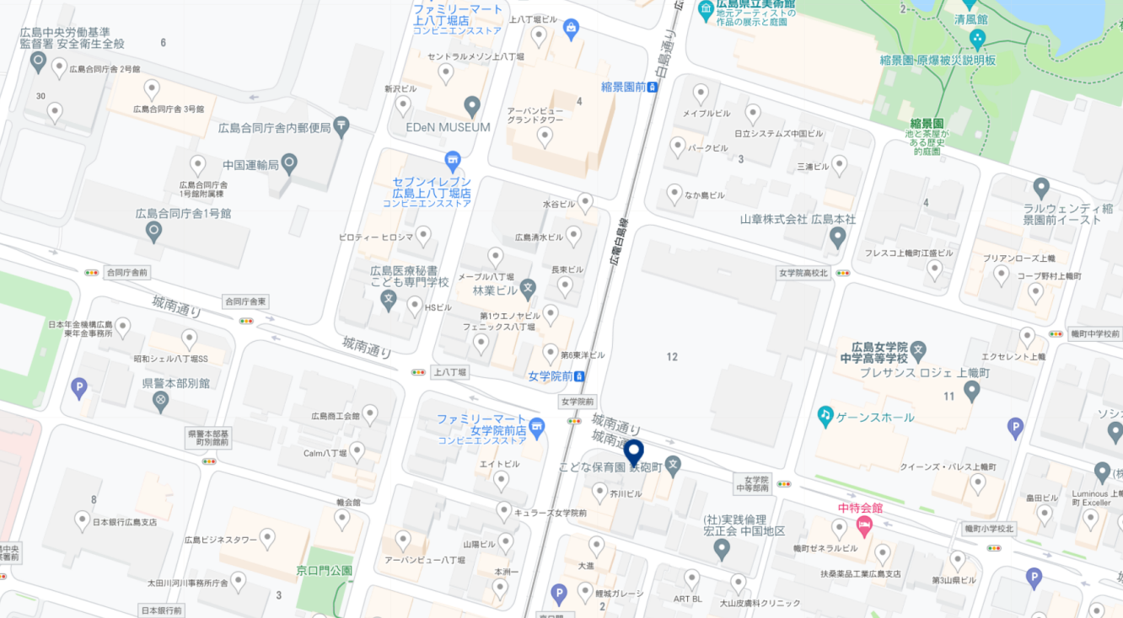

鳥取会場

株式会社エスジーズ 鳥取支店 会場定員10名

鳥取市若葉台南1丁目11番地 TEL：0857-38-6111

連絡担当者：伊藤 徹 t.ito@sanin-gc.co.jp
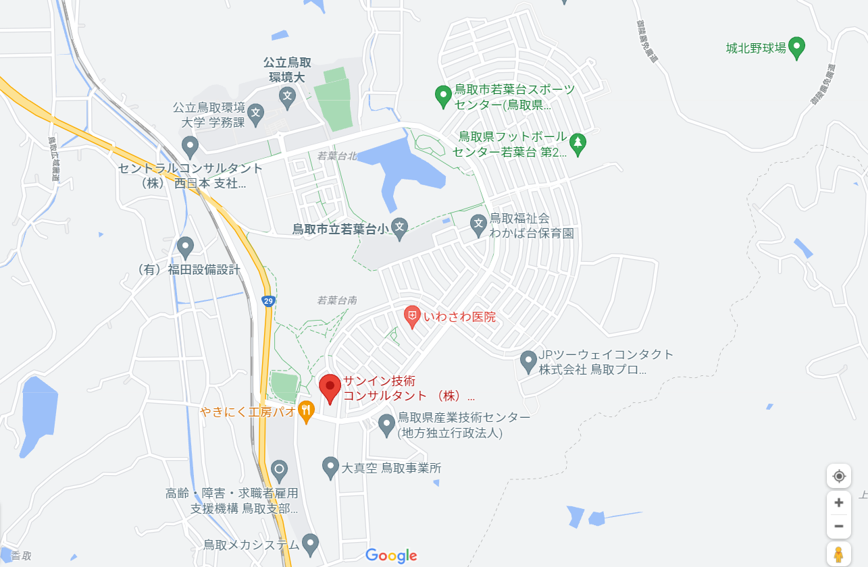

アクセス：鳥取駅より南へ車で約20分（※専用駐車場あり）
倉吉会場
西谷技術コンサルタント㈱ 会場定員10名
鳥取県倉吉市八屋354-1 TEL ：(0858)-26-2108 FAX：(0858)-26-2128

連絡担当者：村下 勝 murage.m@nishi-tc.co.jp
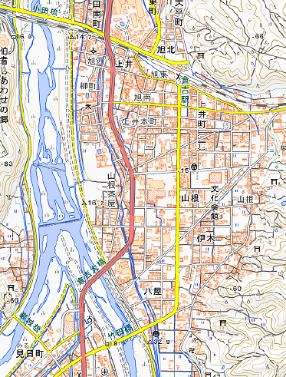
西谷技術ｺﾝｻﾙﾀﾝﾄ㈱

アクセス：倉吉駅より南西へ車で約10分（※専用駐車場あります）

島根会場

テクノアークしまね（特別会議室） 会場定員12名
島根県松江市北陵町１ TEL：0852-60-5100
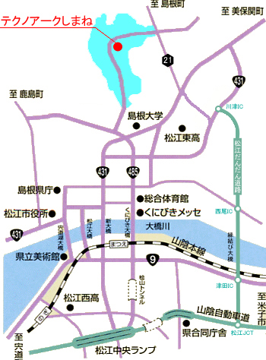
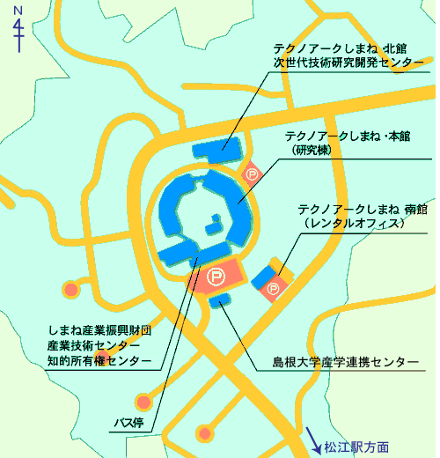

アクセス：松江駅から車で約15分（※駐車場100台ほどあります）

岡山会場

株式会社山陽設計 内会議室 会場定員10名

岡山市中区清水2-5-22 TEL 086-271-7011
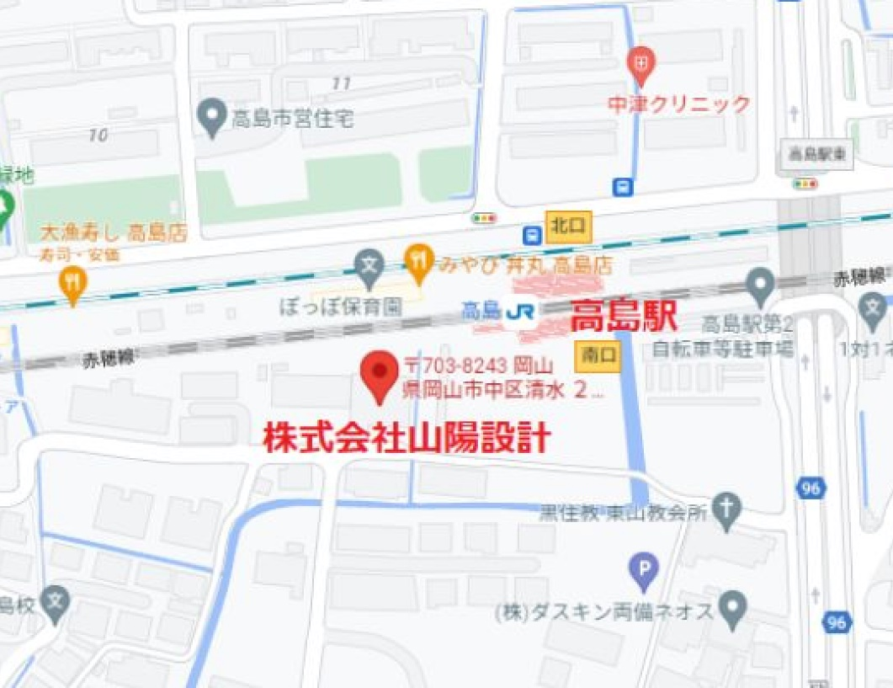
アクセス： 高島駅南口より徒歩１分（社屋東側に専用駐車場あります）

山口会場

山口県宇部市 大字山中700番地-10 会場定員10名

トキワコンサルタント㈱ 内会議室
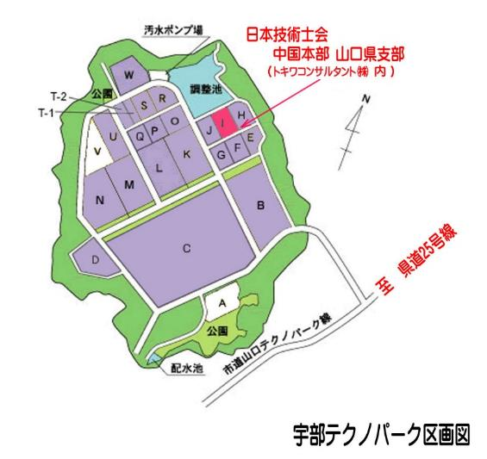

アクセス：新山口駅より西へ車で約20分

